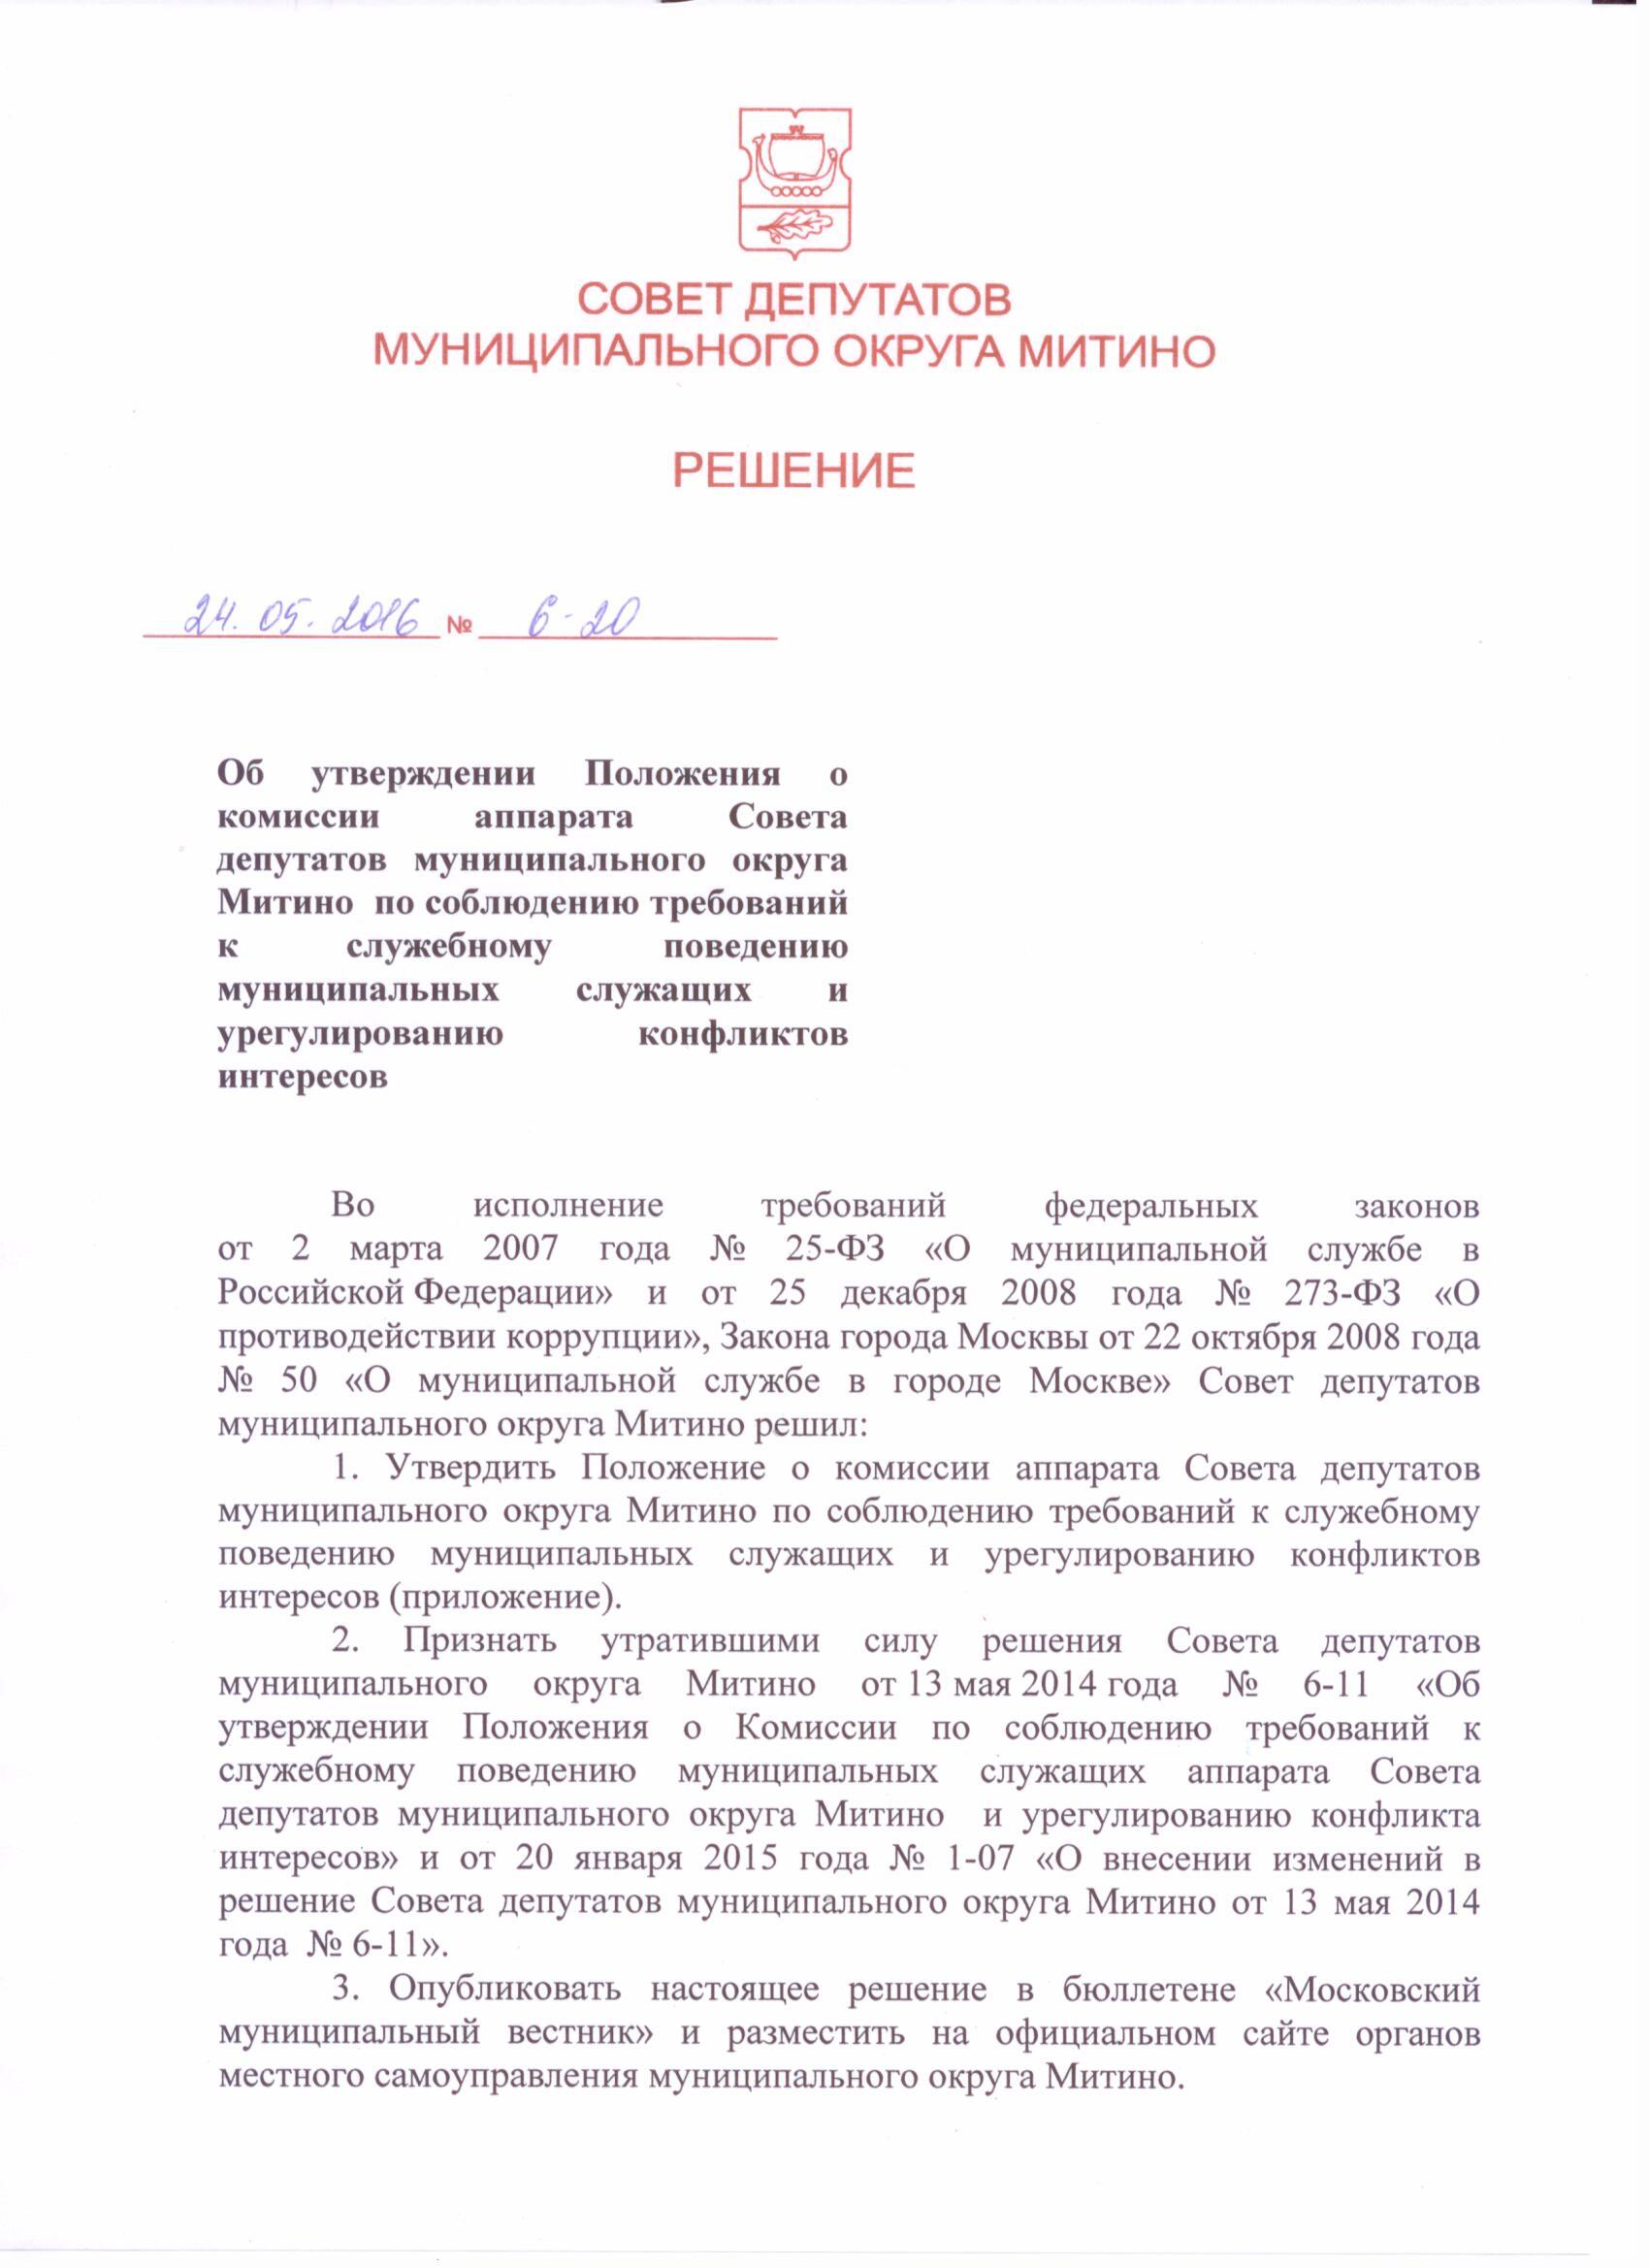

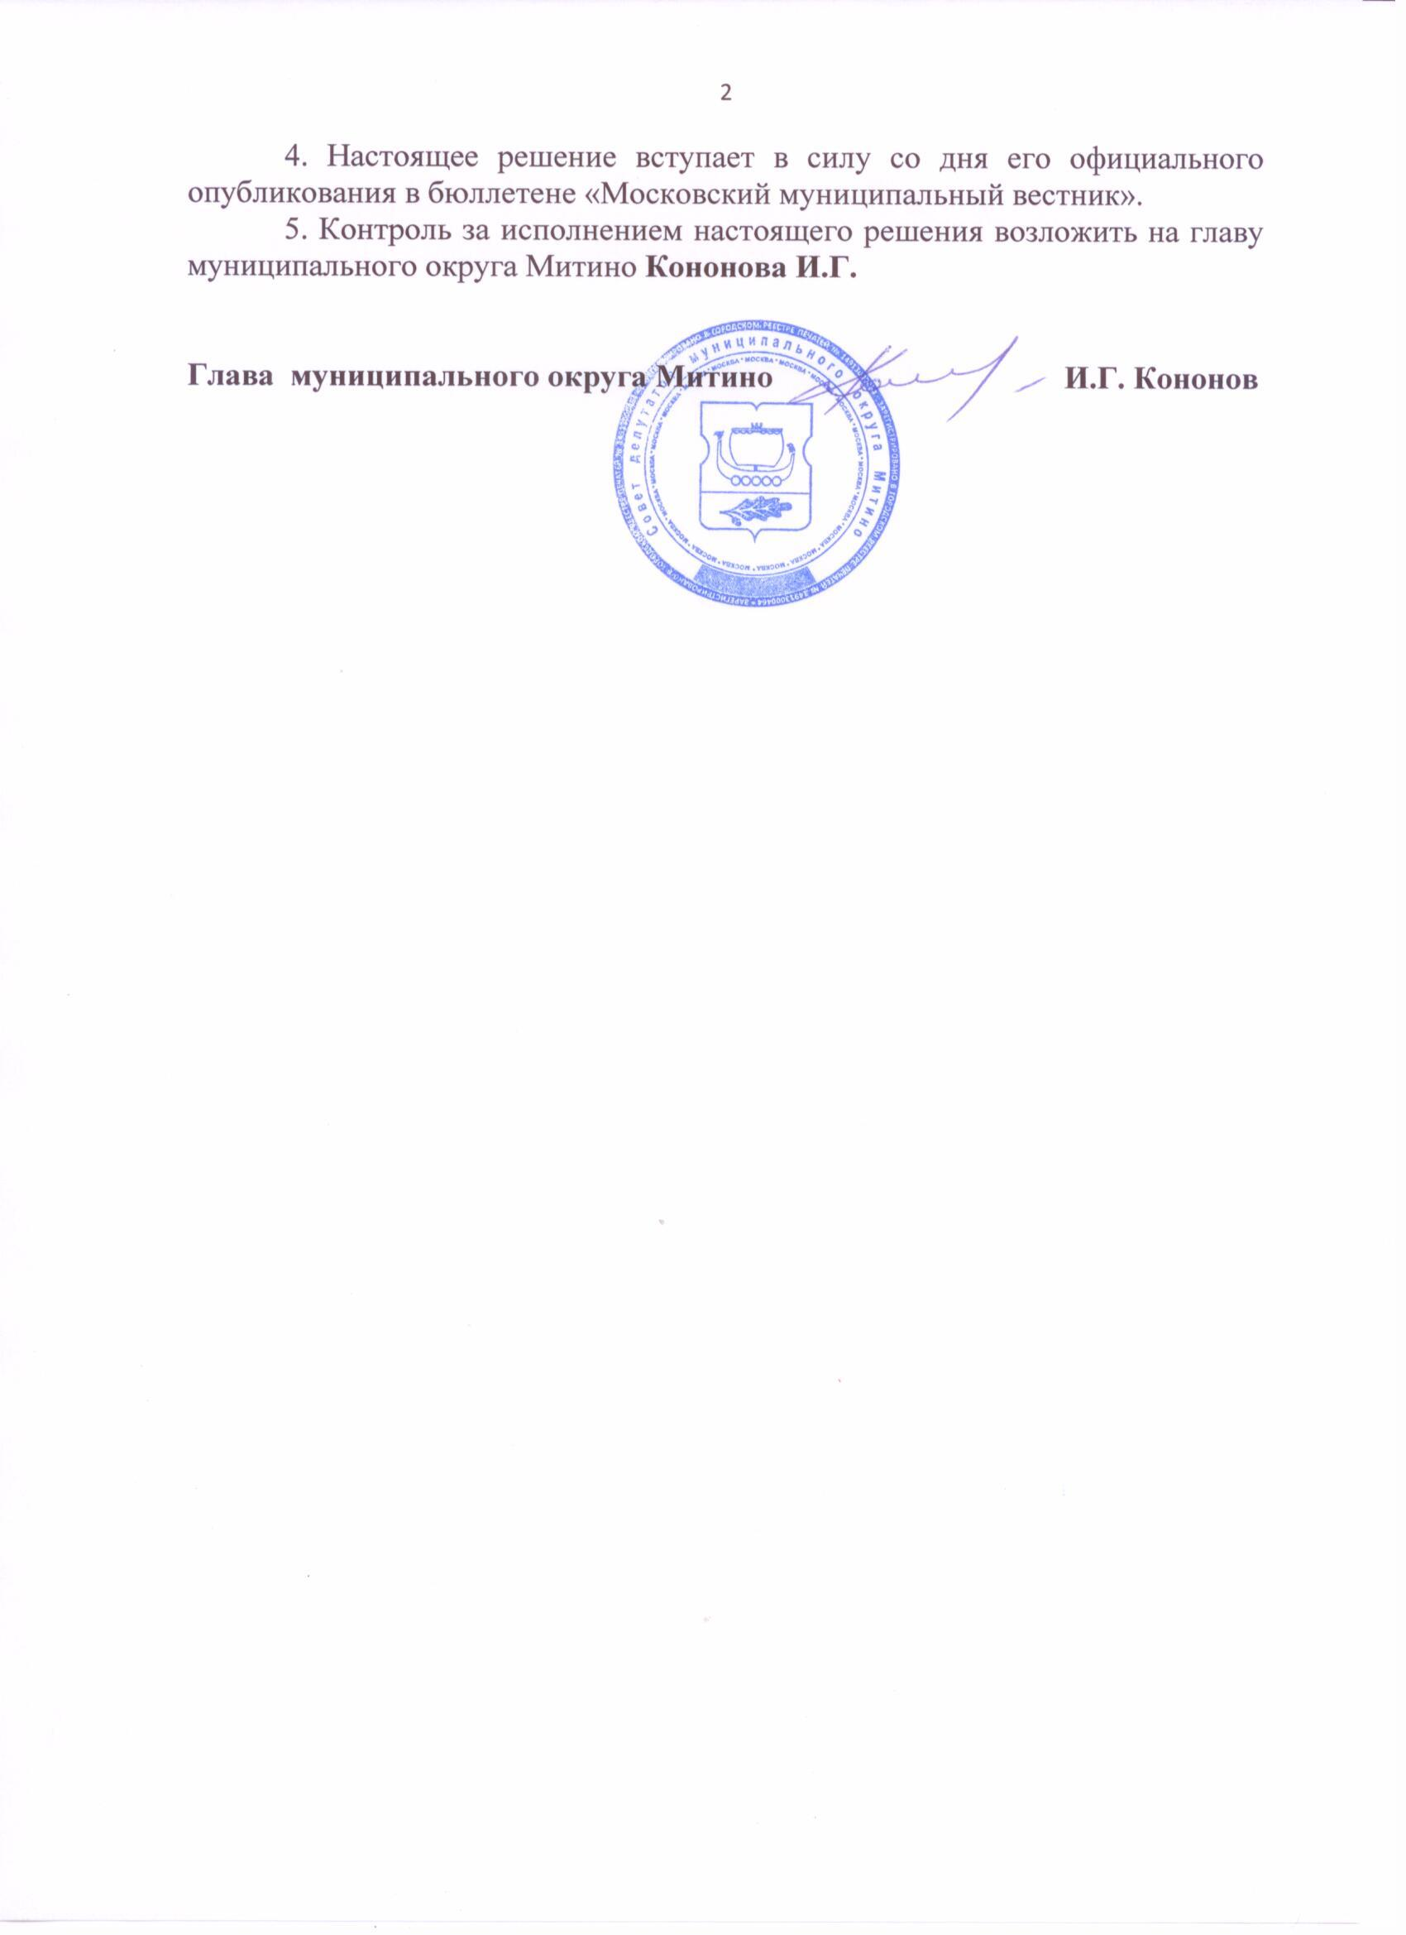
Приложение
к решению Совета депутатов муниципального округа Митино
от 24 мая 2016 года № 6-20

Положение
о комиссии аппарата Совета депутатов муниципального округа Митино
по соблюдению требований к служебному поведению муниципальных служащих и урегулированию конфликтов интересов

1. Настоящим Положением определяется порядок формирования и деятельности комиссии аппарата Совета депутатов муниципального округа Митино по соблюдению требований к служебному поведению муниципальных служащих и урегулированию конфликтов интересов (далее – Комиссия).
2. Комиссия в своей деятельности руководствуется Конституцией Российской Федерации, федеральными законами и иными нормативными правовыми актами Российской Федерации, законами и иными правовыми актами города Москвы, муниципальными правовыми актами и настоящим Положением.
3. Основной задачей Комиссии является содействие аппарату Совета депутатов муниципального округа Митино (далее – аппарат Совета депутатов):
1) в обеспечении соблюдения муниципальными служащими аппарата Совета депутатов (далее – муниципальные служащие) ограничений и запретов, требований о предотвращении или урегулировании конфликта интересов, а также в обеспечении исполнения ими обязанностей, установленных федеральными законами от 2 марта 2007 года № 25-ФЗ «О муниципальной службе в Российской Федерации», от 25 декабря 2008 года № 273-ФЗ «О противодействии коррупции», другими федеральными законами, законами города Москвы и муниципальными правовыми актами (далее – требования к служебному поведению и (или) требования об урегулировании конфликта интересов);
2) в осуществлении в аппарате Совета депутатов мер по предупреждению коррупции.
4. Комиссия не рассматривает сообщения о преступлениях и административных правонарушениях, а также анонимные обращения, не проводит проверки по фактам нарушения служебной дисциплины.
5. Комиссия образуется распоряжением аппарата Совета депутатов. Указанным распоряжением утверждается ее состав.
6. Комиссия состоит из председателя Комиссии, его заместителя, назначаемых главой муниципального округа Митино из числа муниципальных служащих – членов Комиссии, секретаря и членов Комиссии (далее – члены Комиссии). Все члены Комиссии при принятии решений обладают равными правами. В отсутствие председателя Комиссии его обязанности исполняет заместитель председателя Комиссии.
7. В состав Комиссии входят:
а) глава муниципального округа Митино и (или) уполномоченные им муниципальные служащие, в том числе муниципальный служащий кадровой службы аппарата Совета депутатов (далее – кадровая служба) и(или) муниципальный служащий аппарата Совета депутатов, ответственный за ведение работы по профилактике коррупционных и иных правонарушений (далее – муниципальный служащий по профилактике правонарушений).
б) представители научных и образовательных организаций, других организаций в качестве независимых экспертов – специалистов по вопросам, связанным с муниципальной службой. Число независимых экспертов составляет не менее одной четверти от общего числа членов Комиссии.
8. Независимые эксперты включаются в состав Комиссии по согласованию с научными и образовательными организациями, другими организациями на основании запроса главы муниципального округа Митино. Согласование осуществляется в 10-дневный срок со дня получения запроса.
9. Состав Комиссии формируется таким образом, чтобы исключить возможность возникновения конфликта интересов, который мог бы повлиять на принимаемые Комиссией решения.
10. В заседаниях Комиссии с правом совещательного голоса участвуют:
1) непосредственный руководитель муниципального служащего, в отношении которого Комиссией рассматривается вопрос о соблюдении требований к служебному поведению и (или) требований об урегулировании конфликта интересов, и определяемые председателем Комиссии, два муниципальных служащих, замещающих в аппарате Совета депутатов аналогичные должности, замещаемой муниципальным служащим, в отношении которого Комиссией рассматривается этот вопрос;
2) другие муниципальные служащие аппарата Совета депутатов; специалисты, которые могут дать пояснения по вопросам муниципальной службы и вопросам, рассматриваемым Комиссией; должностные лица других органов местного самоуправления, государственных органов; представители заинтересованных организаций; представитель муниципального служащего, в отношении которого Комиссией рассматривается вопрос о соблюдении требований к служебному поведению и (или) требований об урегулировании конфликта интересов, – по решению председателя Комиссии, принимаемому в каждом конкретном случае отдельно не менее чем за три дня до дня заседания Комиссии на основании ходатайства муниципального служащего, в отношении которого Комиссией рассматривается этот вопрос, или любого члена Комиссии.
11. Заседание Комиссии считается правомочным, если на нем присутствует не менее двух третей от общего числа членов Комиссии. Проведение заседаний с участием только членов Комиссии, замещающих должности муниципальной службы в аппарате Совета депутатов, недопустимо.
12. При возникновении прямой или косвенной личной заинтересованности члена Комиссии, которая может привести к конфликту интересов при рассмотрении вопроса, включенного в повестку дня заседания Комиссии, он обязан до начала заседания заявить об этом. В таком случае соответствующий член Комиссии не принимает участия в рассмотрении указанного вопроса.
В случае если вопрос о соблюдении требований к служебному поведению и (или) требований об урегулировании конфликта интересов рассматривается в отношении муниципального служащего, являющегося членом Комиссии, то на период рассмотрения указанного вопроса его членство в Комиссии приостанавливается.
13. Основаниями для проведения заседания Комиссии являются:
1) представление главой муниципального округа Митино материалов проверки, проведенной в соответствии с Положением о проверке достоверности и полноты сведений, представляемых гражданами, претендующими на замещение должностей муниципальной службы в городе Москве, муниципальными служащими в органах местного самоуправления в городе Москве, и соблюдения муниципальными служащими органов местного самоуправления в городе Москве требований к служебному поведению, утвержденным указом Мэра Москвы от 17 октября 2012 года № 70-УМ, свидетельствующих:
а) о представлении муниципальным служащим недостоверных или неполных сведений, предусмотренных пунктом 1.1 указанного Положения;
б) о несоблюдении муниципальным служащим требований к служебному поведению и (или) требований об урегулировании конфликта интересов;
2) поступившее в аппарат Совета депутатов:
а) обращение гражданина, замещавшего в аппарате Совета депутатов должность муниципальной службы, включенную в перечень должностей, утвержденный постановлением аппарата Совета депутатов, о даче согласия на замещение на условиях трудового договора должности в организации и (или) выполнение в данной организации работы (оказание данной организации услуги) на условиях гражданско-правового договора (гражданско-правовых договоров) в случаях, предусмотренных федеральными законами, если отдельные функции муниципального (административного) управления данной организацией входили в должностные обязанности муниципального служащего, до истечения двух лет со дня увольнения с муниципальной службы;
б) заявление муниципального служащего о невозможности по объективным причинам представить сведения о доходах, об имуществе и обязательствах имущественного характера своих супруги (супруга) и несовершеннолетних детей;
3) представление главой муниципального округа Митино или любого члена Комиссии, касающееся обеспечения соблюдения муниципальным служащим требований к служебному поведению и (или) требований об урегулировании конфликта интересов либо осуществления в аппарате Совета депутатов мер по предупреждению коррупции;
4) представление главой муниципального округа Митино материалов проверки, свидетельствующих о представлении муниципальным служащим недостоверных или неполных сведений, предусмотренных частью 1 статьи 3 Федерального закона от 3 декабря 2012 года № 230-ФЗ «О контроле за соответствием расходов лиц, замещающих государственные должности, и иных лиц их доходам»;
5) поступившее в соответствии с частью 4 статьи 12 Федерального закона «О противодействии коррупции» и статьей 64.1 Трудового кодекса Российской Федерации в аппарат Совета депутатов уведомление организации о заключении с гражданином, замещавшим должность муниципальной службы в аппарате Совета депутатов, трудового или гражданско-правового договора на выполнение работ (оказание услуг), если отдельные функции муниципального (административного) управления данной организацией входили в должностные обязанности муниципального служащего, при условии, что указанному гражданину Комиссией ранее было отказано во вступлении в трудовые и гражданско-правовые отношения с указанной организацией или что вопрос о даче согласия такому гражданину на замещение им должности в организации либо на выполнение им работы на условиях гражданско-правового договора в организации Комиссией не рассматривался.
14. Обращение, указанное в подпункте «а» подпункта 2 пункта 13 настоящего Положения, подается гражданином, замещавшим должность муниципальной службы в аппарате Совета депутатов, в кадровую службу.
В обращении указываются: фамилия, имя, отчество гражданина, дата его рождения, адрес места жительства, замещаемые должности в течение последних двух лет до дня увольнения с муниципальной службы, наименование, местонахождение организации, характер ее деятельности, должностные обязанности, исполняемые гражданином во время замещения им должности муниципальной службы, функции по муниципальному (административному) управлению в отношении данной организации, вид договора (трудовой или гражданско-правовой), предполагаемый срок его действия, сумма оплаты за выполнение (оказание) по договору работ (услуг).
Кадровой службой осуществляется рассмотрение обращения, по результатам которого подготавливается мотивированное заключение по существу обращения с учетом требований статьи 12 Федерального закона «О противодействии коррупции». Обращение, заключение и другие материалы в течение двух рабочих дней со дня поступления обращения представляются председателю Комиссии.
15. Обращение, указанное в подпункте «а» подпункта 2 пункта 13 настоящего Положения, может быть подано муниципальным служащим, планирующим свое увольнение с муниципальной службы, и подлежит рассмотрению Комиссией в соответствии с настоящим Положением.
16. Уведомление, указанное в подпункте 5 пункта 13 настоящего Положения, рассматривается кадровой службой, которая осуществляет подготовку мотивированного заключения о соблюдении гражданином, замещавшим должность муниципальной службы в аппарате Совета депутатов, требований статьи 12 Федерального закона «О противодействии коррупции». Уведомление, заключение и другие материалы в течение пяти рабочих дней со дня поступления уведомления представляются председателю Комиссии.
17. Председатель Комиссии при поступлении к нему информации, содержащей основания для проведения заседания Комиссии:
1) в трехдневный срок назначает дату заседания Комиссии. При этом дата заседания Комиссии не может быть назначена позднее семи дней со дня поступления указанной информации в аппарат Совета депутатов, за исключением случаев, предусмотренных пунктами 18 и 19 настоящего Положения;
2) организует через секретаря Комиссии ознакомление муниципального служащего, в отношении которого Комиссией будет рассматриваться вопрос о соблюдении требований к служебному поведению и (или) требований об урегулировании конфликта интересов, его представителя, членов Комиссии и других лиц, участвующих в заседании Комиссии, с поступившей на рассмотрение Комиссии информацией и материалами, оповещение их о дате, времени и месте проведения заседания, а также ведение делопроизводства.
18. Заседание Комиссии по рассмотрению заявления, указанного в подпункте «б» подпункта 2 пункта 13 настоящего Положения, как правило, проводится не позднее одного месяца со дня истечения срока, установленного для представления сведений о доходах, об имуществе и обязательствах имущественного характера.
19. Уведомление, указанное в подпункте 5 пункта 13 настоящего Положения, как правило, рассматривается на очередном (плановом) заседании Комиссии.
20. Заседание Комиссии проводится в присутствии муниципального служащего, в отношении которого рассматривается вопрос о соблюдении требований к служебному поведению и (или) требований об урегулировании конфликта интересов, или гражданина, замещавшего должность муниципальной службы в аппарате Совета депутатов. При наличии письменной просьбы муниципального служащего или гражданина, замещавшего должность муниципальной службы в аппарате Совета депутатов, о рассмотрении указанного вопроса без его участия заседание Комиссии проводится в его отсутствие. В случае неявки на заседание Комиссии муниципального служащего (его представителя) и при отсутствии письменной просьбы муниципального служащего о рассмотрении данного вопроса без его участия рассмотрение вопроса откладывается. В случае повторной неявки муниципального служащего без уважительной причины Комиссия может принять решение о рассмотрении данного вопроса в отсутствие муниципального служащего. В случае неявки на заседание Комиссии гражданина, замещавшего должность муниципальной службы в аппарате Совета депутатов, (его представителя), при условии, что указанный гражданин сменил место жительства и были предприняты все меры по информированию его о дате проведения заседания Комиссии, Комиссия может принять решение о рассмотрении данного вопроса в отсутствие указанного гражданина.
21. На заседании Комиссии заслушиваются пояснения муниципального служащего или гражданина, замещавшего должность муниципальной службы в аппарате Совета депутатов (с их согласия) и иных лиц, рассматриваются материалы по существу вынесенных на данное заседание вопросов, а также дополнительные материалы.
22. Члены Комиссии и лица, участвовавшие в ее заседании, не вправе разглашать сведения, ставшие им известными в ходе работы Комиссии.
23. По итогам рассмотрения вопроса, указанного в подпункте «а» подпункта 1 пункта 13 настоящего Положения, Комиссия принимает одно из следующих решений:
1) установить, что сведения, представленные муниципальным служащим, являются достоверными и полными;
2) установить, что сведения, представленные муниципальным служащим, являются недостоверными и (или) неполными. В этом случае Комиссия рекомендует главе муниципального округа Митино применить к муниципальному служащему конкретную меру ответственности.
24. По итогам рассмотрения вопроса, указанного в подпункте «б» подпункта 1 пункта 13 настоящего Положения, Комиссия принимает одно из следующих решений:
1) установить, что муниципальный служащий соблюдал требования к служебному поведению и (или) требования об урегулировании конфликта интересов;
2) установить, что муниципальный служащий не соблюдал требования к служебному поведению и (или) требования об урегулировании конфликта интересов. В этом случае Комиссия рекомендует главе муниципального округа Митино указать муниципальному служащему на недопустимость нарушения требований к служебному поведению и (или) требований об урегулировании конфликта интересов либо применить к муниципальному служащему конкретную меру ответственности.
25. По итогам рассмотрения вопроса, указанного в подпункте «а» подпункта 2 пункта 13 настоящего Положения, Комиссия принимает одно из следующих решений:
1) дать гражданину согласие на замещение на условиях трудового договора должности в организации и (или) выполнение в данной организации работы (оказание данной организации услуги) на условиях гражданско-правового договора (гражданско-правовых договоров) в случаях, предусмотренных федеральными законами, если отдельные функции муниципального (административного) управления данной организацией входили в должностные обязанности муниципального служащего;
2) отказать гражданину в замещении на условиях трудового договора должности в организации и (или) выполнение в данной организации работы (оказание данной организации услуги) на условиях гражданско-правового договора (гражданско-правовых договоров) в случаях, предусмотренных федеральными законами, если отдельные функции муниципального (административного) управления данной организацией входили в должностные обязанности муниципального служащего, и мотивировать свой отказ.
26. По итогам рассмотрения вопроса, указанного в подпункте «б» подпункта 2 пункта 13 настоящего Положения, Комиссия принимает одно из следующих решений:
1) признать, что причина непредставления муниципальным служащим сведений о доходах, об имуществе и обязательствах имущественного характера своих супруги (супруга) и несовершеннолетних детей является объективной и уважительной;
2) признать, что причина непредставления муниципальным служащим сведений о доходах, об имуществе и обязательствах имущественного характера своих супруги (супруга) и несовершеннолетних детей не является уважительной. В этом случае Комиссия рекомендует муниципальному служащему принять меры по представлению указанных сведений;
3) признать, что причина непредставления муниципальным служащим сведений о доходах, об имуществе и обязательствах имущественного характера своих супруги (супруга) и несовершеннолетних детей необъективна и является способом уклонения от представления указанных сведений. В этом случае Комиссия рекомендует главе муниципального округа Митино применить к муниципальному служащему конкретную меру ответственности.
27. По итогам рассмотрения вопроса, указанного в подпункте 4 пункта 13 настоящего Положения, Комиссия принимает одно из следующих решений:
1) признать, что сведения, представленные муниципальным служащим в соответствии с частью 1 статьи 3 Федерального закона «О контроле за соответствием расходов лиц, замещающих государственные должности, и иных лиц их доходам», являются достоверными и полными;
2) признать, что сведения, представленные муниципальным служащим в соответствии с частью 1 статьи 3 Федерального закона «О контроле за соответствием расходов лиц, замещающих государственные должности, и иных лиц их доходам», являются недостоверными и (или) неполными. В этом случае комиссия рекомендует главе муниципального округа Митино применить к муниципальному служащему конкретную меру ответственности и (или) направить материалы, полученные в результате осуществления контроля за расходами, в органы прокуратуры и (или) иные государственные органы в соответствии с их компетенцией.
28. По итогам рассмотрения вопросов, указанных в подпунктах 1, 2 и 4 пункта 13 настоящего Положения, при наличии к тому оснований Комиссия может принять иное решение, чем это предусмотрено пунктами 23-27 настоящего Положения. Основания и мотивы принятия такого решения должны быть отражены в протоколе заседания Комиссии.
29. По итогам рассмотрения вопроса, указанного в подпункте 5 пункта 13 настоящего Положения, Комиссия принимает в отношении гражданина, замещавшего должность муниципальной службы в аппарате Совета депутатов, одно из следующих решений:
1) дать согласие на замещение должности в организации либо на выполнение работы на условиях гражданско-правового договора в данной организации, если отдельные функции по муниципальному (административному) управлению этой организацией входили в его должностные обязанности;
2) установить, что замещение на условиях трудового договора должности в организации и (или) выполнение в данной организации работ (оказание услуг) нарушают требования статьи 12 Федерального закона «О противодействии коррупции». В этом случае Комиссия рекомендует главе муниципального округа Митино проинформировать об указанных обстоятельствах органы прокуратуры и уведомившую организацию.
30. По итогам рассмотрения вопроса, предусмотренного подпунктом 3 пункта 13 настоящего Положения, Комиссия принимает соответствующее решение.
31. Решения Комиссии принимаются тайным голосованием (если Комиссия не примет иное решение) простым большинством голосов присутствующих на заседании членов Комиссии.
32. Решения Комиссии оформляются протоколом, который подписывают члены Комиссии, принимавшие участие в ее заседании.
33. Решения Комиссии, за исключением решений, предусмотренных пунктом 25 настоящего Положения, для главы муниципального округа Митино носят рекомендательный характер. Решения Комиссии, принимаемые в соответствии с пунктом 25 настоящего Положения, носят обязательный характер.
34. В протоколе заседания Комиссии указываются:
а) дата заседания Комиссии, фамилии, имена, отчества членов Комиссии и других лиц, присутствующих на заседании;
б) формулировка каждого из рассматриваемых на заседании Комиссии вопросов с указанием фамилии, имени, отчества, должности муниципального служащего, в отношении которого рассматривается вопрос о соблюдении требований к служебному поведению и (или) требований об урегулировании конфликта интересов;
в) предъявляемые к муниципальному служащему претензии, материалы, на которых они основываются;
г) содержание пояснений муниципального служащего и других лиц по существу предъявляемых претензий;
д) фамилии, имена, отчества выступивших на заседании лиц и краткое изложение их выступлений;
е) источник информации, содержащей основания для проведения заседания Комиссии, дата поступления информации в аппарат Совета депутатов;
ж) другие сведения по усмотрению Комиссии;
з) результаты голосования;
и) решение Комиссии и обоснование его принятия.
35. Член Комиссии, несогласный с ее решением, вправе в письменной форме изложить свое мнение, которое подлежит обязательному приобщению к протоколу заседания Комиссии и с которым должен быть ознакомлен муниципальный служащий.
36. Копии протокола заседания Комиссии в трехдневный срок со дня заседания направляются главе муниципального округа Митино, полностью или в виде выписок из него – муниципальному служащему, а также по решению Комиссии – иным заинтересованным лицам.
37. Выписка из решения Комиссии, заверенная подписью секретаря Комиссии и печатью аппарата Совета депутатов, вручается гражданину, замещавшему должность муниципальной службы в аппарате Совета депутатов, в отношении которого рассматривался вопрос, указанный в подпункте «а» подпункта 2 пункта 13 настоящего Положения, под роспись или направляется заказным письмом с уведомлением по указанному им в обращении адресу не позднее одного рабочего дня, следующего за днем проведения соответствующего заседания Комиссии. Также секретарь Комиссии уведомляет гражданина устно о принятом решении не позднее трех рабочих дней со дня его принятия.
38. Глава муниципального округа Митино обязан рассмотреть протокол заседания Комиссии и вправе учесть в пределах своей компетенции, содержащиеся в нем рекомендации, при принятии решения о применении к муниципальному служащему мер ответственности, предусмотренных нормативными правовыми актами Российской Федерации, а также по иным вопросам организации противодействия коррупции. О рассмотрении рекомендаций Комиссии и принятом решении глава муниципального округа Митино в письменной форме уведомляет Комиссию в месячный срок со дня поступления к нему протокола заседания Комиссии. Решение главы муниципального округа Митино оглашается на ближайшем заседании Комиссии и принимается к сведению без обсуждения.
39. В случае установления Комиссией признаков дисциплинарного проступка в действиях (бездействии) муниципального служащего информация об этом представляется главе муниципального округа Митино для решения вопроса о применении к муниципальному служащему мер ответственности, предусмотренных нормативными правовыми актами Российской Федерации.
40. В случае установления Комиссией факта совершения муниципальным служащим действия (факта бездействия), содержащего признаки административного правонарушения или состава преступления, председатель Комиссии обязан передать информацию о совершении указанного действия (бездействия) и подтверждающие такой факт документы в соответствующие государственные органы в трехдневный срок, а при необходимости – немедленно.
41. Копия протокола заседания Комиссии или выписка из него приобщается к личному делу муниципального служащего, в отношении которого рассмотрен вопрос о соблюдении требований к служебному поведению и (или) требований об урегулировании конфликта интересов.
42. Организационно-техническое и документационное обеспечение деятельности Комиссии осуществляется кадровой службой.

